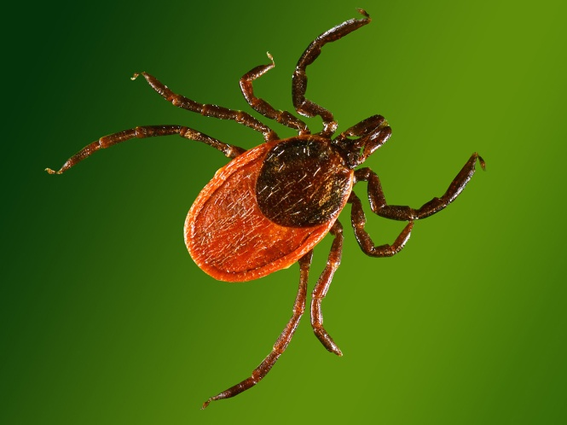

Правила безопасности. Клещи
С приходом весны, пробуждением природы, люди сталкиваются с такой опасностью, как укусы клещей. В средней полосе России, пик активности клещей приходится на май – июнь. В лесу, лесопарковой зоне они концентрируются вдоль троп и наползают на человека с растительности.
Клещи «просыпаются» ранней весной в апреле-мае, как только сходит снег.В июле клещей становится меньше, а в августе наступает второй небольшой подъем.
Прежде чем присосаться, клещ 20-40 минут ползает по телу, выбирая наиболее подходящее место.
Как происходит заражение.
Клещи, находясь на ветках или траве, при приближении животного или человека могут прицепиться к нему, а потом добраться до открытых участков кожи, чаще всего - шея, волосистая часть головы, спина, подмышечные и паховые области и др. Слюна клеща содержит обезболивающее вещество, поэтому укус его безболезнен, и длительное время не заметен. Вместе со слюной зараженные клещи передают в кровь человека или животного не только вирус клещевого энцефалита, но в некоторых случаях спирохеты, которые вызывают заболевание, клинически сходное с клещевым энцефалитом – клещевой боррелиоз.
Как предотвратить присасывание клещей
Основная мера защиты – не допускать присасывания клещей. Для этого используют средства индивидуальной защиты: рациональное использование обычной одежды и отпугивающие средства.
При посещении леса одевайтесь так, чтобы исключить возможность заползания клещей под одежду и на открытые участки кожи, за воротник, на волосы. Через каждые 1,5-2 часа пребывания в лесу проводить само и взаимо осмотры верхней одежды и открытых частей тела.
Меры предосторожности для защиты от клещей:
- Перемещаясь по лесу, не срывайте веток, этим действием, вы стряхиваете на себя клещей.
- Ноги должны быть полностью прикрыты.
- Спортивные трико, штаны должны быть заправлены в носки.
- Обязательно наличие головного убора.
- Длинные волосы желательно спрятать под головной убор.
- После похода по лесу, необходимо проверить, и стряхнуть как верхнюю одежду, так и нижнее белье.
- Осмотреть все тело.
- Обязательно расчесать волосы мелкой расческой.
- Воротник рубашки должен плотно прилегать к телу, предпочтительна куртка с капюшоном;
- Рубашка должна быть заправлена в брюки и иметь длинные рукава, манжеты рукавов плотно прилегать к телу;
- Одежда должна быть светлой, однотонной.
- Не рекомендуется заносить в помещение свежесорванные растения.
- Собаки или другие животные должны быть осмотрены.
- Не следует садиться или ложиться на траву.
- Стоянки и ночевки в лесу необходимо устраивать на участках, лишенных травяной растительности или в сухих сосновых лесах на песчаных почвах.

